COMPARAISON EC3 ( RAISONNEMENT) AVEC LA DISSERTATION

LES POINTS COMMUNS
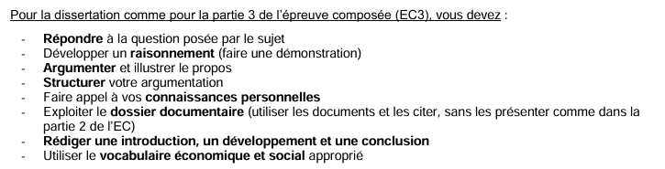
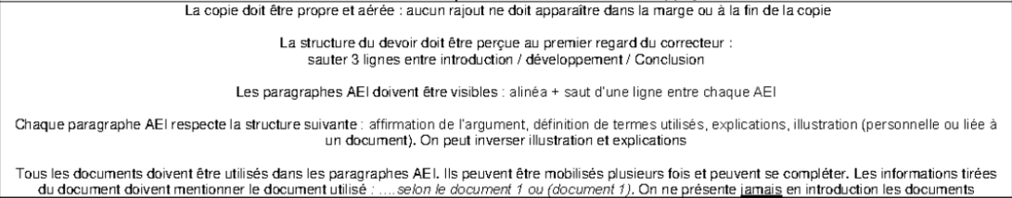

LES DIFFERENCES MAJEURES

EC3 DISSERTATION
